創造性開発セミナー 手順書(遠隔バイブレーション)

Androidスマートフォンとスマートバンドを活用した遠隔バイブレーションの手順書です。
サンプルコードはありますが、基本的なことしか書いていないので各々で調べて、工夫して様々な機能を追加してください。

前提
スマートバンドの接続およびGadget Bridgeの設定は済んでいるものとします。
Gadget Bridgeの許可設定はBluetoothコネクト、Bluetoothスキャン、Fine location、Manage Do Not Disturb、Post Notifications、通知をonあたりが通っていれば問題ないと思います。

手順
- TernuxおよびTermux APIのインストール
F-DroidからAPKファイルをダウンロードし、それぞれインストール。
F-Droidのアプリはインストールしなくてもよい。
TermuxおよびTermux APIはスマホの設定→アプリから通知の許可、バッテリーセーバーを制限なしに設定。Gadget Bridgeも設定してない場合は同様に設定。
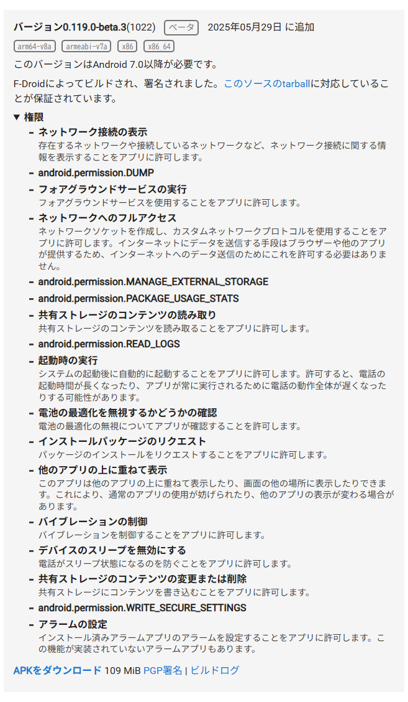
- TermuxはGoogle Playストアでも表示されるが、そちらはバージョンが古く、使えない。
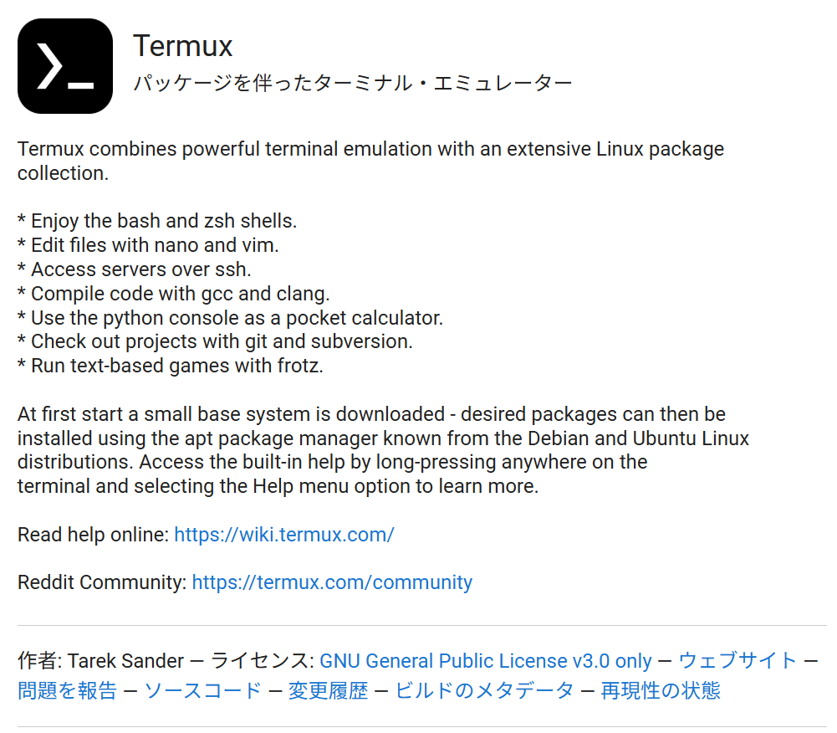

- 必要なツールのインストール
Termuxを起動し、vimやnano等のエディタをインストールする。
Pythonもインストールする。

2.x. sshの設定
このままでも操作は可能だが、Pythonコードをスマホで書くのは非常に面倒なので、sshをできるようにすることを推奨。

ssh設定手順 (１～４はTermuxで行う)
- IPアドレスの確認
以下のコマンドを実行して、スマートフォンのwlan0のIPアドレスを調べる。
ssh接続する際に使う。
ifconfig

- 必要なパッケージのインストール
以下のコマンドをそれぞれ実行してopensshをインストールする。
pkg update
pkg install openssh

- パスワードの設定
以下のコマンドを実行して、パスワードを設定する。
ssh接続の際に聞かれるので覚えておく。
passwd

- sshサーバーを起動する
以下のコマンドでsshサーバーを起動する
sshd

- PCまたはRaspberry piでssh接続する。
Termuxのポート番号は22ではなく8022なのでこのように指定して実行する。
ssh 調べたIPアドレス -p 8022

※この際、VScodeのリモートエクスプローラーは使えないのでターミナルや、Ubuntuなどを使う。
- Gadget Bridge操作用サーバーの設計
今回は、スマートフォンをhttpサーバーとして立て、requestを送る形で、Raspberry piやPCからスマートバンドへ疑似通知や疑似通話を送信する設計としています。

httpサーバーを立てるコードをnano等のエディタ作成し、保存する。
- 自力で作成する場合は、Gadget Bridgeで Intentとして提供されているコマンドやAPIを確認し、broadcast等の設定を行うことで疑似通知と疑似通話ができる。
- セキュリティを考えた設計にすること。

サンプルコードでは、基本的な機能として疑似通知、疑似通話、短時間通話によるバイブレーションを使えるようにしています。また、通話の発信者も変数として変更可能で、サーバーの一定時間無操作による自動終了も実装しています。
各々工夫して活用してください。

サンプルコードは下にも置きますが、こちらの方がコピペしやすいと思います。

- Raspberry pi側でrequestを送る
Termuxで作成したファイルをpythonで実行し、サーバーを待機状態にさせる。
Raspberry piでpythonコードを作成し、実行することでバイブレーション等を実行させる。

サンプルコードでは、requestにgetでURLを渡し、スマホ側で指定した機能を実行している。いくらでも工夫の余地があるので、頑張って工夫してみてください。

サンプルコード（スマホ側）
import subprocess
import threading
import time
from http.server import BaseHTTPRequestHandler, HTTPServer
import urllib.parse
# ----------------------------------------------------
# 設定：最後のアクセスから何秒放置されたら終了するか (例: 300秒 = 5分)
IDLE_TIMEOUT_SEC = 60
# 最終アクセスの時刻を保持する変数（初期値は現在時刻）
last_access_time = time.time()
server_instance = None
# ----------------------------------------------------
class RequestHandler(BaseHTTPRequestHandler):
def address_string(self):
return self.client_address[0]
def do_GET(self):
global last_access_time
# リクエストが来たら最終アクセス時刻を現在に更新（タイマーリセット）
last_access_time = time.time()
parsed_path = urllib.parse.urlparse(self.path)
path = parsed_path.path
query = urllib.parse.parse_qs(parsed_path.query)
try:
if path == "/start":
caller_name = query.get("caller", ["Raspberry Pi"])[0]
self.vibrate_start(caller_name)
self.send_ok(f"Vibration STARTED (Caller: {caller_name})")
elif path == "/stop":
self.vibrate_stop()
self.send_ok("Vibration STOPPED")
elif path == "/vibrate":
sec = float(query.get("sec", ["1"][0]))
caller_name = query.get("caller", ["Raspberry Pi"])[0]
self.vibrate_start(caller_name)
time.sleep(sec)
self.vibrate_stop()
self.send_ok(f"Vibrated for {sec} seconds")
elif path == "/notify":
sender = query.get("sender", ["Wall Entity"])[0]
body = query.get(
"body", ["I am living in your walls. You may be concerned..."]
)[0]
self.send_notification(sender, body)
self.send_ok(f"Notification sent from {sender}")
else:
self.send_response(404)
self.end_headers()
except Exception as e:
print(f"Error handling request: {e}")
self.send_response(500)
self.end_headers()
self.wfile.write(f"ERROR: {str(e)}\n".encode("utf-8"))
def vibrate_start(self, caller_name="Raspberry Pi"):
subprocess.run(
[
"am",
"broadcast",
"-a",
"nodomain.freeyourgadget.gadgetbridge.command.DEBUG_INCOMING_CALL",
"-e",
"caller",
caller_name,
"-p",
"nodomain.freeyourgadget.gadgetbridge",
],
def vibrate_stop(self):
subprocess.run(
[
"am",
"broadcast",
"-a",
"nodomain.freeyourgadget.gadgetbridge.command.DEBUG_END_CALL",
"-p",
"nodomain.freeyourgadget.gadgetbridge",
],
stdout=subprocess.DEVNULL,
stderr=subprocess.DEVNULL,
)
def send_notification(self, sender, body):
subprocess.run(
[
"am",
"broadcast",
"-a",
"nodomain.freeyourgadget.gadgetbridge.command.DEBUG_SEND_NOTIFICATION",
"-e",
"type",
"GENERIC_SMS",
"-e",
"phoneNumber",
"0123456789",
"-e",
"sender",
sender,
"-e",
"subject",
"Alert",
"-e",
"body",
body,
"-p",
"nodomain.freeyourgadget.gadgetbridge",
],
stdout=subprocess.DEVNULL,
stderr=subprocess.DEVNULL,
)
def send_ok(self, msg):
self.send_response(200)
self.send_header("Content-type", "text/plain; charset=utf-8")
self.end_headers()
self.wfile.write(f"OK: {msg}\n".encode("utf-8"))

# 一定時間アクセスがないかを監視するバックグラウンド関数
def idle_watcher():
global last_access_time, server_instance
while server_instance:
time.sleep(10) # 10秒ごとにチェック
elapsed = time.time() - last_access_time
if elapsed > IDLE_TIMEOUT_SEC:
print(
f"\n{IDLE_TIMEOUT_SEC}秒間アクセスがなかったため、サーバーを自動終了します。"
)
server_instance.shutdown()
break

if __name__ == "__main__":
server = HTTPServer(("0.0.0.0", 8080), RequestHandler)
server_instance = server
# アイドル監視スレッドをスタート
watcher_thread = threading.Thread(target=idle_watcher, daemon=True)
watcher_thread.start()
print(
f"Listening on 0.0.0.0:8080... (Auto-shutdown after {IDLE_TIMEOUT_SEC}s"
" idle)"
)
try:
server.serve_forever()
except KeyboardInterrupt:
print("\nManual shutdown...")
finally:
server.server_close()

サンプルコード（Raspberry pi側）
import urllib.parse
import time
import requests

PHONE_URL = "http://{IPアドレス}:{ポート番号}"

# 日本語やスペースを含める場合はエンコードする
sender_name = urllib.parse.quote("ラズパイ監視システム")
message_body = urllib.parse.quote("居眠りを検知しました。起きろ。")
caller_name = urllib.parse.quote("さぼり検知マン")

# 通知を送る
requests.get(f"{PHONE_URL}/notify?sender={sender_name}&body={message_body}")

time.sleep(1)
#疑似電話（発信者名初期設定）
requests.get(f"{PHONE_URL}/start")

time.sleep(10)

requests.get(f"{PHONE_URL}/stop")

#疑似電話（発信者名変更）
requests.get(f"{PHONE_URL}/start?caller={caller_name}")

